КРАСНОЯРСКИЙ КРАЙ БАЛАХТИНСКИЙ РАЙОН ТЮЛЬКОВСКИЙ СЕЛЬСКИЙ СОВЕТ ДЕПУТАТОВ
РЕШЕНИЕ
от _____________ | с.Тюльково | №____

О согласовании изменения границы
муниципального образования
Тюльковский сельсовет Балахтинского района

В соответствии с Федеральным Законом от 06.10.2003 № 131-ФЗ «Об общих принципах организации местного самоуправления в Российской Федерации», на основании положений ст.ст.9,20,24 Устава Тюльковского сельсовета Балахтинского района, Тюльковский сельский Совет депутатов
РЕШИЛ:
1. Согласовать изменение границ муниципального образования Кожановский сельсовет Балахтинского района, муниципального образования Тюльковский сельсовет Балахтинского района, согласно схеме (плану) границ муниципальных образований, приложение 1.
2. Контроль за исполнением Решения возложить на главу Тюльковского сельсовета А.В. Кузьмина.
3. Решение вступает в силу со дня его подписания и подлежит официальному опубликованию в газете «Тюльковский Вестник».

Председатель Тюльковского сельского Совета депутатов | О.В. Антонова
Глава сельсовета | А.В. Кузьмин

Приложение к решению от «____»_____________2018 г. №_______
СХЕМА ГРАНИЦ МУНИЦИПАЛЬНОГО ОБРАЗОВАНИЯ
ТЮЛЬКОВСКИЙ СЕЛЬСОВЕТ БАЛАХТИНСКОГО РАЙОНА КРАСНОЯРСКОГО КРАЯ
Площадь: 38052,32 га
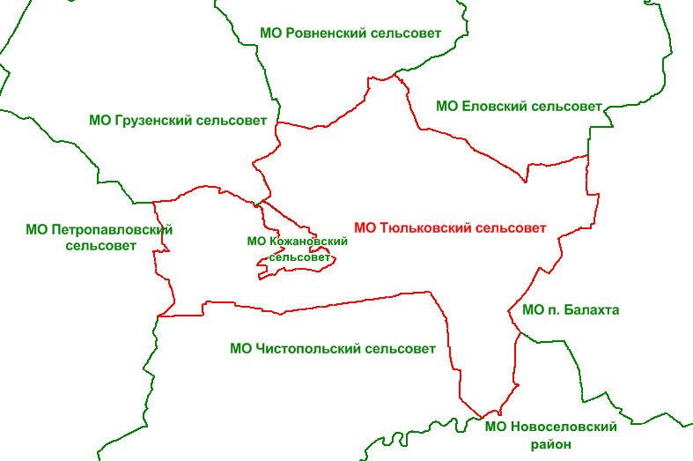
Условные обозначения:
- измененная (уточненная) граница муниципального образования
- границы смежных муниципальных образований
Масштаб 1:250 000

